

Documentação de treinamento SCE

Siemens Automation Cooperates with Education | 05/2017

Beschreibung: SIE_Logo_Layer_Petrol_RGB_A4_56mmMódulo TIA Portal 032-410

Fundamentos do diagnóstico  
com SIMATIC S7-1500

**Pacotes de treinamento SCE apropriados a este tutorial**

Comandos SIMATIC

* **SIMATIC ET 200SP Open Controller CPU 1515SP PC F e HMI RT SW**  
  Nº de referência: 6ES7677-2FA41-4AB1
* **SIMATIC ET 200SP Distributed Controller CPU 1512SP F-1 PN Safety**

Nº de referência: 6ES7512-1SK00-4AB2

* **SIMATIC CPU 1516F PN/DP Safety**  
  Nº de referência: 6ES7516-3FN00-4AB2
* **SIMATIC S7 CPU 1516-3 PN/DP**Nº de referência: 6ES7516-3AN00-4AB3
* **SIMATIC CPU 1512C PN com software e PM 1507**   
  Nº de referência: 6ES7512-1CK00-4AB1
* **SIMATIC CPU 1512C PN com software, PM 1507 e CP 1542-5 (PROFIBUS)**  
  Nº de referência: 6ES7512-1CK00-4AB2
* **SIMATIC CPU 1512C PN com software**  
  Nº de referência: 6ES7512-1CK00-4AB6
* **SIMATIC CPU 1512C PN com software e CP 1542-5 (PROFIBUS)**  
  Nº de referência: 6ES7512-1CK00-4AB7

SIMATIC STEP 7 Software para treinamento

* **SIMATIC STEP 7 Professional V14 SP1 - licença individual**Nº de pedido: 6ES7822-1AA04-4YA5
* **SIMATIC STEP 7 Professional V14 SP1 - 6 licenças para sala de aula**Nº de pedido: 6ES7822-1BA04-4YA5
* **SIMATIC STEP 7 Professional V14 SP1 - 6 licenças para upgrade**Nº de pedido: 6ES7822-1AA04-4YE5
* **SIMATIC STEP 7 Professional V14 SP1 - 20 licenças para estudantes**Nº de pedido: 6ES7822-1AC04-4YA5

Por favor, note que os pacotes de treinamento podem ser substituídos por pacotes atualizados, quando necessário.

Um resumo dos pacotes SCE atualmente disponíveis pode ser encontrado em: [siemens.com/sce/tp](http://www.siemens.com/tp)

**Treinamentos avançados**

Para treinamentos regionais avançados SCE Siemens, entre em contato com o parceiro SCE da sua região [siemens.com/sce/contact](http://www.siemens.com/contact)

**Outras informações sobre SCE**

[siemens.com/sce](http://www.siemens.com/sce)

**Nota sobre o uso**

A documentação de treinamento SCE para a solução de automação convencional Totally Integrated Automation (TIA) foi elaborada para o programa "Siemens Automation Cooperates with Education (SCE)" especificamente para fins educacionais em instituições públicas de ensino F&E. A Siemens AG não assume responsabilidade sobre o conteúdo.

Esta documentação somente deve ser utilizada para a formação inicial nos produtos/sistemas da Siemens. Isto é, ela pode ser copiada total ou parcialmente e ser entregue aos estudantes para a utilização no âmbito de seu treinamento. A distribuição, a reprodução desta documentação e a divulgação do seu conteúdo são permitidas apenas para fins educacionais nas instituições públicas de ensino.

As exceções demandam a aprovação por escrito do representante da Siemens AG: Roland Scheuerer roland.scheuerer@siemens.com.

As violações estão sujeitas a indenização por danos. Todos os direitos, inclusive da tradução, são reservados, particularmente para o caso de registro de patente ou marca registrada.

A utilização em cursos para clientes industriais é expressamente proibida. O uso comercial dos documentos não é autorizado.

Agradecemos à TU Dresden, principalmente ao Prof. Dr. Eng. Leon Urbas e à da empresa Michael Dziallas Engineering e a todos os outros envolvidos pelo auxílio durante a elaboração desta documentação de treinamento SCE.

Diretório

[1 Objetivo 5](#_Toc483221476)

[2 Requisito 5](#_Toc483221477)

[3 Hardwares e softwares necessários 6](#_Toc483221478)

[4 Teoria 7](#_Toc483221479)

[4.1 Diagnóstico de falhas e falhas de hardware 7](#_Toc483221480)

[4.2 Diagnóstico do hardware 8](#_Toc483221481)

[4.3 Diagnóstico dos módulos do programa 9](#_Toc483221482)

[5 Definição da tarefa 10](#_Toc483221483)

[6 Planejamento 10](#_Toc483221484)

[6.1 Interface online 10](#_Toc483221485)

[7 Instrução estruturada passo a passo 11](#_Toc483221486)

[7.1 Extrair um projeto atual do arquivo 11](#_Toc483221487)

[7.2 Carregar programa 12](#_Toc483221488)

[7.3 Conexão à rede 14](#_Toc483221489)

[7.4 Online&Diagnostics do controlador SIMATIC S7 18](#_Toc483221490)

[7.5 Comparação offline / online 27](#_Toc483221491)

[7.6 Observação e controle de variáveis 30](#_Toc483221492)

[7.7 Forçamento de variáveis 33](#_Toc483221493)

[7.8 Lista de verificação 37](#_Toc483221494)

[8 Exercício 38](#_Toc483221495)

[8.1 Tarefa – exercício 38](#_Toc483221496)

[8.2 Planejamento 38](#_Toc483221497)

[8.3 Lista de verificação – exercício 39](#_Toc483221498)

[9 Informação adicional 40](#_Toc483221499)

Fundamentos das funções do diagnóstico

# Objetivo

Neste módulo o leitor deverá conhecer as ferramentas que são úteis para a solução de problemas.

No módulo a seguir, serão apresentadas as funções de diagnóstico, as quais poderão, por exemplo, ser testadas com o projeto TIA do módulo SCE\_PT\_032-100\_Programação-FC com SIMATIC S7-1500.

Os comandos SIMATIC S7 listados no capítulo 3 podem ser utilizados.

# Requisito

Este capítulo tem como base a configuração de hardware do SIMATIC S7 CPU1516F-3 PN/DP, no entanto, também é possível realizar outras configurações de hardware, que tenham entrada digital e saídas de cartão. Para realização deste capítulo, pode-se recorrer ao seguinte projeto:

SCE\_PT\_032\_100\_Programação-FC\_R1503.zap13

# Hardwares e softwares necessários

**1** Engineering Station: Pré-requisitos são hardware e sistema operacional   
(outras informações, vide Readme nos DVDs TIA Portal Installations)

**2** Software SIMATIC STEP 7 Professional no TIA Portal – a partir de V13

**3** Comando SIMATIC S7-1500/S7-1200/S7-300, p. ex. CPU 1516F-3 PN/DP –   
a partir de Firmware V1.6 com Memory Card e 16DI/16DO assim como 2AI/1AO  
Nota: As entradas digitais deverão ser executadas em um painel de controle.

**4** Conexão Ethernet entre Engineering Station e comando

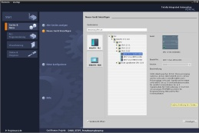

**2** SIMATIC STEP 7 Professional (TIA Portal) a partir de V13



**1** Engineering Station

**4** Conexão Ethernet



Painel de controle

**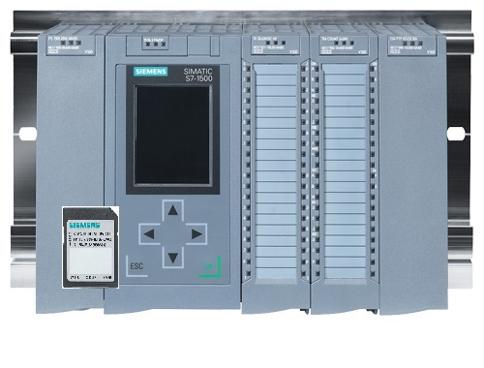**

**3** Comando SIMATIC S7-1500

# Teoria

* 1. Diagnóstico de falhas e falhas de hardware

Falhas podem ocorrer por diferentes razões.

Em caso de falhas após a mudança para RUN, é possível distinguir entre dois padrões de erro.

1. A CPU vai para ou permanece no modo STOP. O LED STOP amarelo acende, adicionalmente acendem LEDs indicadores na CPU, na fonte de alimentação, nos módulos periféricos ou nos módulos de barramento.

Nesse caso existe uma falha da CPU. Por exemplo, um grupo de módulos no AS pode estar com defeito ou ter sido parametrizado errado, ou ainda existir um erro no sistema de bus.

Aqui é executada uma análise de interrupção. Através da avaliação do diagnóstico de hardware e através da leitura do estado do módulo no buffer de diagnóstico da CPU.

1. A CPU está no modo RUN de falha. Quando o LED verde acende em RUN, adicionalmente outros LEDs indicadores piscam na CPU, na fonte de alimentação, nos módulos periféricos ou módulos bus.

Neste caso, o erro pode estar nos periféricos ou fonte de alimentação.

Aqui é feita primeiramente uma inspeção visual para localizar a zona de erro. Os LEDs indicadores na CPU e periféricos são analisados. No diagnóstico de hardware são lidos os dados de diagnóstico dos periféricos e módulos defeituosos. Além disso, pode ser feita uma análise de falha no PG com a ajuda de uma tabela de controle.

* 1. Diagnóstico do hardware

Com a ajuda da visualização do dispositivo no modo online do TIA Portal, você obtém rapidamente uma visão geral da estrutura e do estado do sistema de automação.

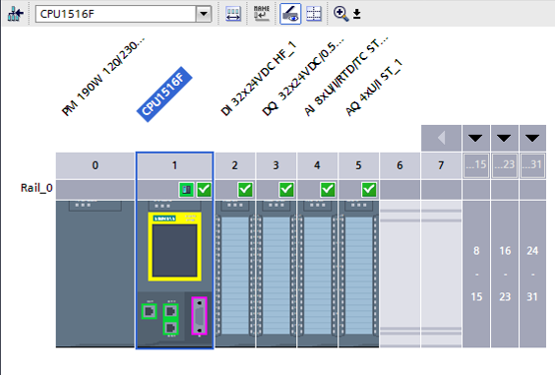

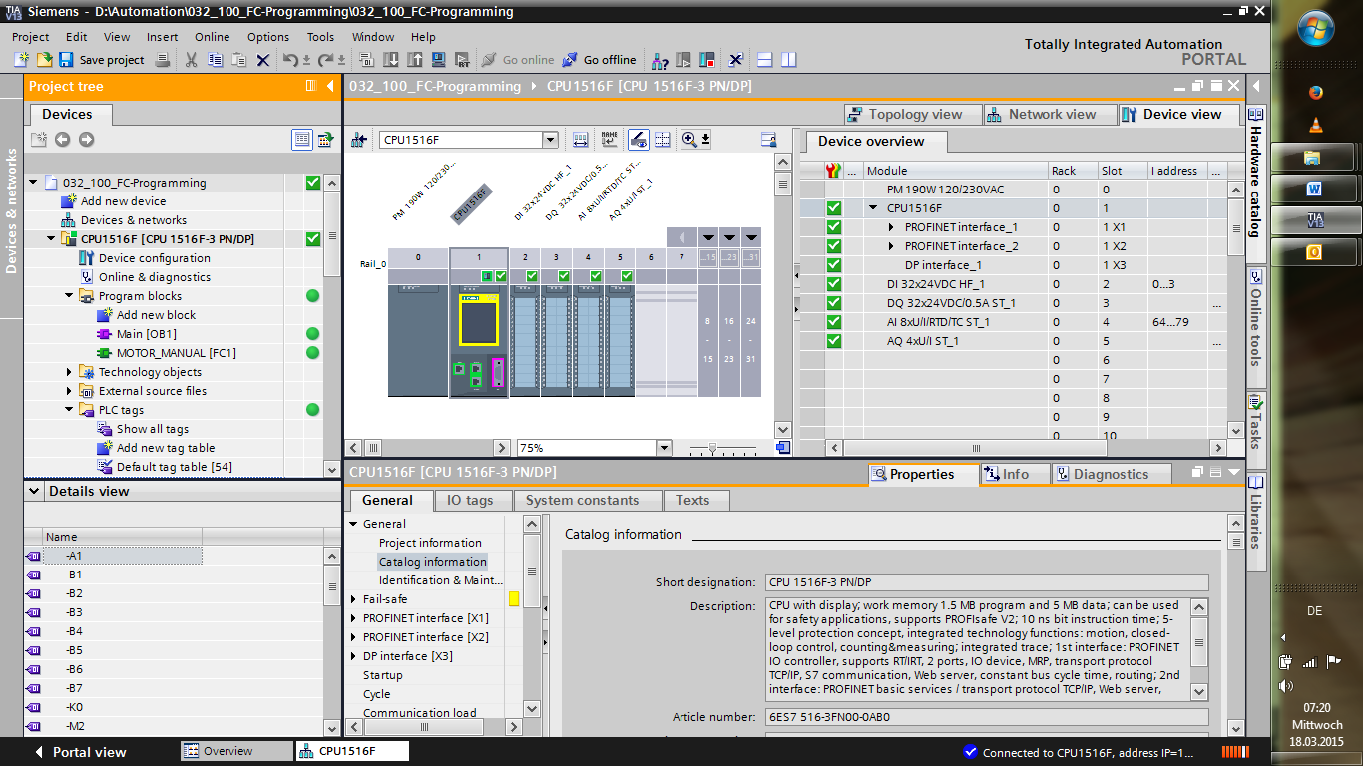

Imagem 1: Visualização online da configuração do dispositivo

* 1. Diagnóstico dos módulos do programa

Na árvore do projeto, você terá uma visão geral dos blocos programados no modo online do TIA Portal. Assim, com a ajuda dos símbolos de diagnóstico é exibida uma comparação dos módulos de programas online e offline utilizados.

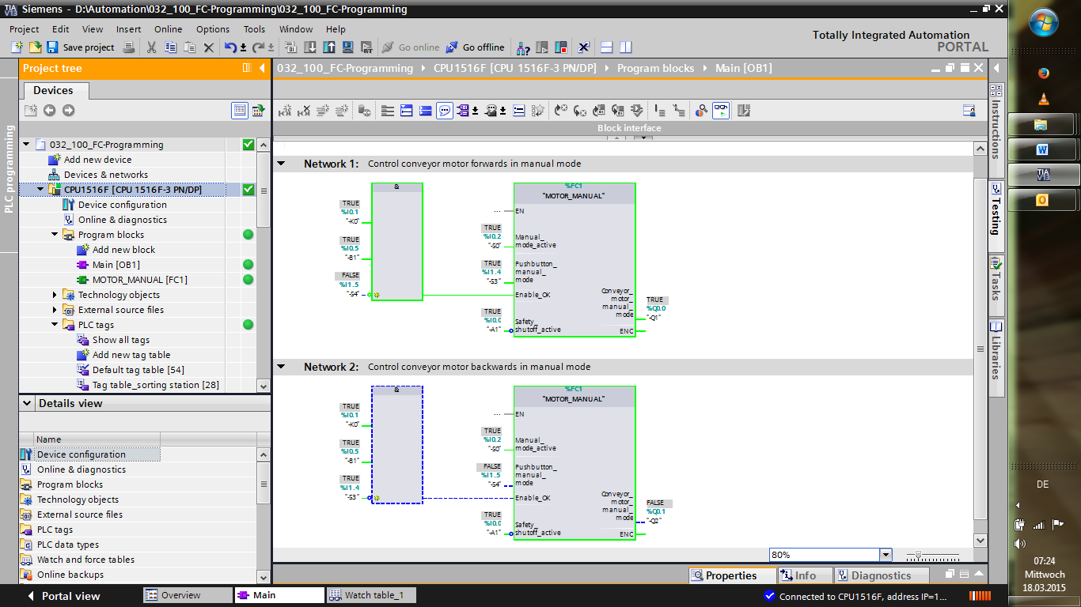

Imagem 2: Visualização online do bloco de organização Main [OB1]

# Definição da tarefa

Neste capítulo são identificados e testados as seguintes funções de diagnóstico:

* Símbolos de diagnóstico na visualização online do TIA Portal
* Diagnóstico de dispositivo com estado do módulo
* Comparação offline / online
* Observação e controle de variáveis
* Forçamento de variáveis

# Planejamento

As funções de diagnóstico são realizadas usando o exemplo de um projeto finalizado.

Para tal, um projeto já carregado na unidade de controlador deve ser aberto no TIA Portal.

No nosso caso, um projeto já elaborado será extraído do arquivo após inicialização do TIA Portal e carregado no devido controlador.

Depois disso você pode iniciar a execução das funções de diagnóstico no TIA Portal.

* 1. Interface online

Um diagnóstico online somente pode ser realizado quando a conexão de comunicação correta com a CPU tiver sido definida. Aqui, nós nos conectamos via Ethernet/PROFINET.

Ao se conectar online, configure as interfaces correspondentes para seu sistema de automação.

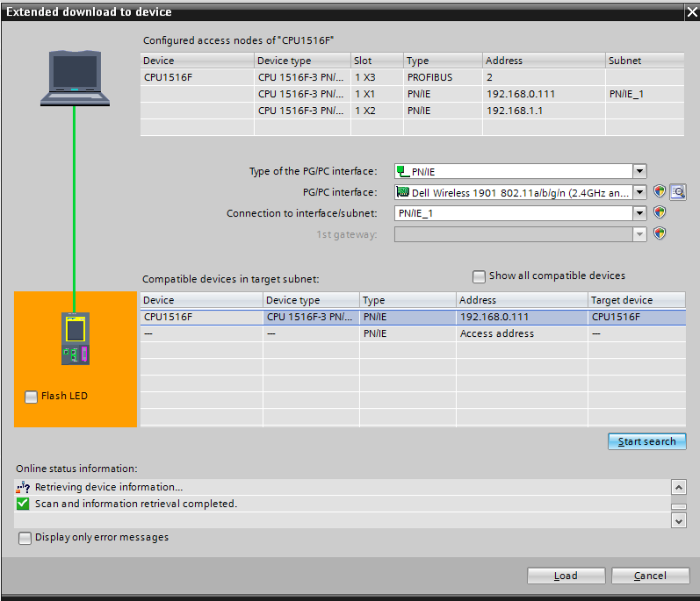

Imagem 3: Conexão à rede

# Instrução estruturada passo a passo

A seguir, você verá uma instrução de como implementar o planejamento. Se você já lida bem com assunto, os passos enumerados serão suficientes para o procedimento. Se isto não for o caso, basta os passos detalhados seguir da instrução.

* 1. Extrair um projeto atual do arquivo
* Antes de começarmos as funções de diagnósticos, precisamos de um projeto com uma programação e configuração de hardware.   
  (ex., SCE\_PT\_032-100\_Programação\_FC….zap).   
  Para extrair do arquivo de um projeto atual, você deve procurar na visualização do projeto em → Project (Projeto) → Retrieve (Extrair) o arquivo correspondente.   
  Confirme a seguir sua seleção com "Open" (Abrir).   
  (→ Project (Projeto) → Retrieve (Extrair) →seleção de uma arquivo .zap → Open (Abrir))

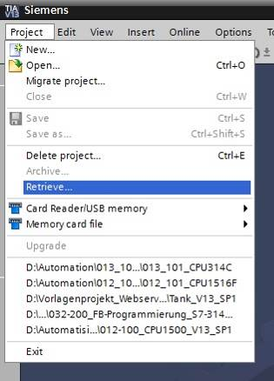

* Em seguida, o diretório de destino pode ser selecionado, no qual o projeto extraído deverá ser salvo. Confirme sua seleção com "OK". (→ Target directory (Diretório de destino) →OK)
  1. Carregar programa
* Após êxito na extração do arquivo, o controlador pode ser marcado e carregado junto ao programa criado. (→ )

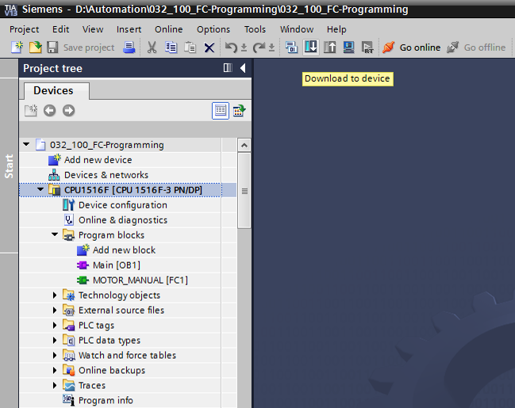

* Selecione as interfaces corretas e clique em "Start search" (Iniciar pesquisa).   
  (→ "PN/IE"→ Seleção da placa de rede PG/PC → Direto no slot '1 X1'→ "Start search" (Iniciar pesquisa))

Depois que a digitalização e a obtenção de informação estiverem completas, clique em "Load" (Carregar). (→ "Load" (Carregar))



* Eventualmente, outras ações (marcação em rosa) deverão ser configuradas antes de se carregar. Clique em seguida novamente em "Load" (Carregar) (→ "Load" (Carregar))

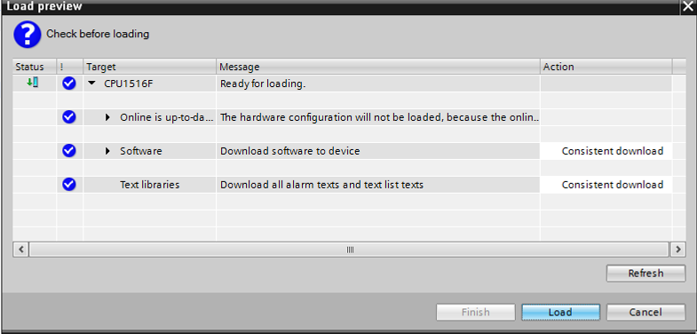

* Após carregar, marque em "Start all" (Iniciar todas) na ação.

Depois clique em "Finish" (Concluir). (→ Marcar → "Finish" (Concluir))

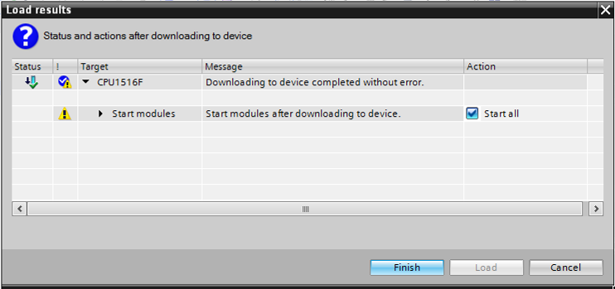

* 1. Conexão à rede
* Para dar entrada nas funções de diagnóstico, iremos escolher nosso controlador "PLC\_1" e em seguida, clicar em "Go online" (Conexão à rede). (® PLC\_1 ® Go online (Conexão à rede))

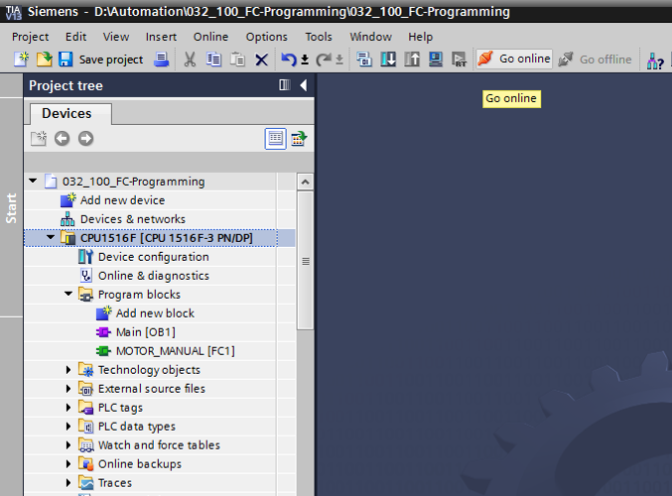

* Depois que a conexão online estiver estabelecida com o controlador "PLC\_1", a CPU pode ser inicializada ou parada com as seguintes teclas . Na árvore do projeto e na janela de diagnóstico já serão fornecidas, simbolicamente, informações de diagnóstico.

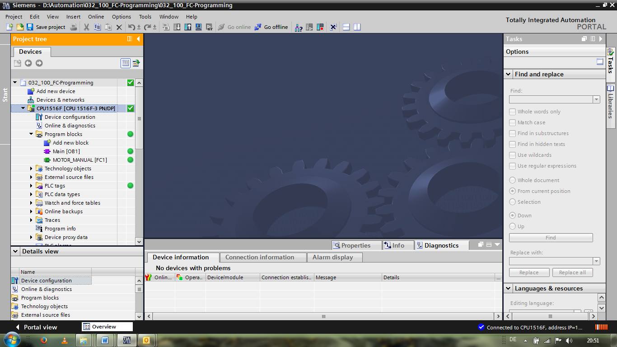

**Símbolos para o status de comparação na árvore do projeto**

* Os símbolos de diagnóstico na árvore do projeto mostram um status de comparação, o qual mostra o resultado da comparação online/offline da instalação do projeto.

|  |  |
| --- | --- |
| **Símbolo** | **Significado** |
|  | Pasta contém objetos, com suas versões online e offline diferentes (apenas na árvore do projeto) |
|  | Versão online e offline do objeto são diferentes |
|  | Objeto só disponível online |
|  | Objeto só disponível offline |
|  | A versão online e offline do objeto são iguais |

* Clique duplo em "Device configuration" (Configuração de dispositivos).

(→ Device configuration (Configuração de dispositivos))

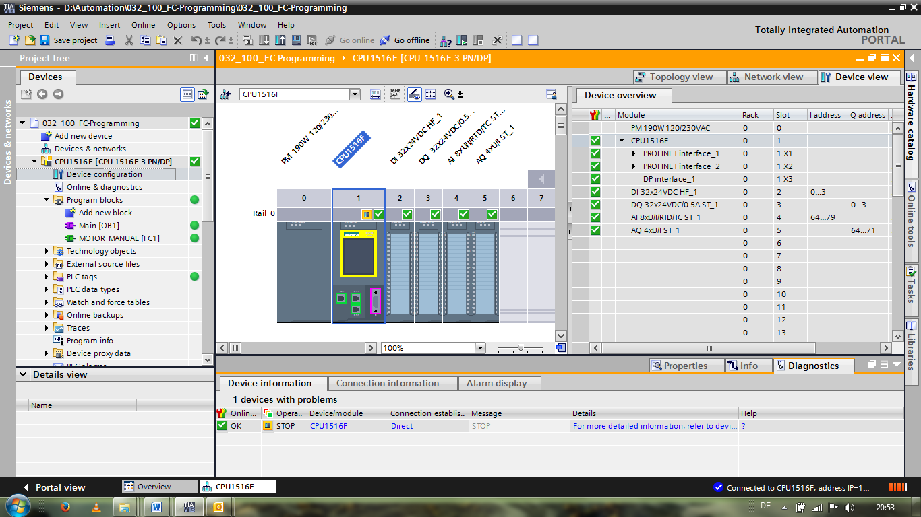

**Símbolos de estado operacional para CPUs e CPs**

* Na representação gráfica e na janela de informação dos dispositivos serão exibidos os diferentes estados operacionais da CPU ou processadores de comunicação (CPs).

|  |  |
| --- | --- |
| **Símbolo** | **Estado operacional** |
|  | RUN |
|  | STOP |
|  | START UP |
|  | PARAR |
|  | DEFEITO |
|  | Estado operacional desconhecido |
|  | O módulo projetado não suporta a exibição do estado operacional. |

**Símbolos de diagnóstico para módulos e dispositivos na visão geral dos dispositivos**

* Na representação gráfica e na janela de visão geral dos dispositivos serão exibidos os estados dos diversos módulos, da CPU ou processadores de comunicação (CPs) através dos seguintes símbolos.

|  |  |
| --- | --- |
| **Símbolo** | **Significado** |
|  | A conexão a uma CPU será estabelecida. |
|  | A CPU não pode ser acessada através do endereço configurado. |
|  | Devido ao tipo, a CPU projetada e a CPU real são incompatíveis. |
|  | No estabelecimento da conexão online a uma CPU protegida, o diálogo de senha com inserção de senha incorreta, foi cancelado. |
|  | Sem erro |
|  | Manutenção necessária |
|  | Solicitação de manutenção |
|  | Falha |
|  | O módulo, respectivamente o dispositivo, está desativado. |
|  | O módulo, respectivamente o dispositivo, não pode ser acessado a partir da CPU (válido para os módulos e dispositivos que ficam debaixo de uma CPU). |
|  | Não há dados de diagnósticos disponíveis, já que os dados de configuração online atuais são diferentes dos dados de configuração offline. |
|  | O módulo projetado, respectivamente o dispositivo projetado, o módulo real existente, bem como o dispositivo real existente são incompatíveis (válidos para módulos e dispositivos que ficam debaixo de uma CPU). |
|  | O módulo projetado não suporta a exibição do estado do diagnóstico (válidos para módulos que ficam debaixo de uma CPU). |
|  | A conexão foi estabelecida, mas o status atual do módulo não pode ser determinado. |
|  | O módulo projetado não suporta a exibição do estado do diagnóstico. |
|  | Falha no componente subordinado: Há uma falha em pelo menos um componente de hardware subordinado. |

**Identificação por cores das portas e linhas de Ethernet**

* Na exibição da rede e topologia, os status dos cabos das portas e Ethernet podem ser diagnosticados.
* A tabela a seguir mostra as cores possíveis e os seus respectivos significados.

|  |  |
| --- | --- |
| **Cor** | **Significado** |
|  | Sem erro ou manutenção necessária |
|  | Solicitação de manutenção |
|  | Erro na comunicação |

* 1. Online&Diagnostics do controlador SIMATIC S7
* Na árvore do projeto, clique duas vezes sobre "Online&Diagnostics" (Online&Diagnóstico).

(→ Online&Diagnostics (Online&Diagnóstico))

* No lado direito são exibidos o tempo de ciclo e uso de memória em um painel de controle para a CPU no online-tools. Acione aqui a CPU em RUN. (→ RUN)

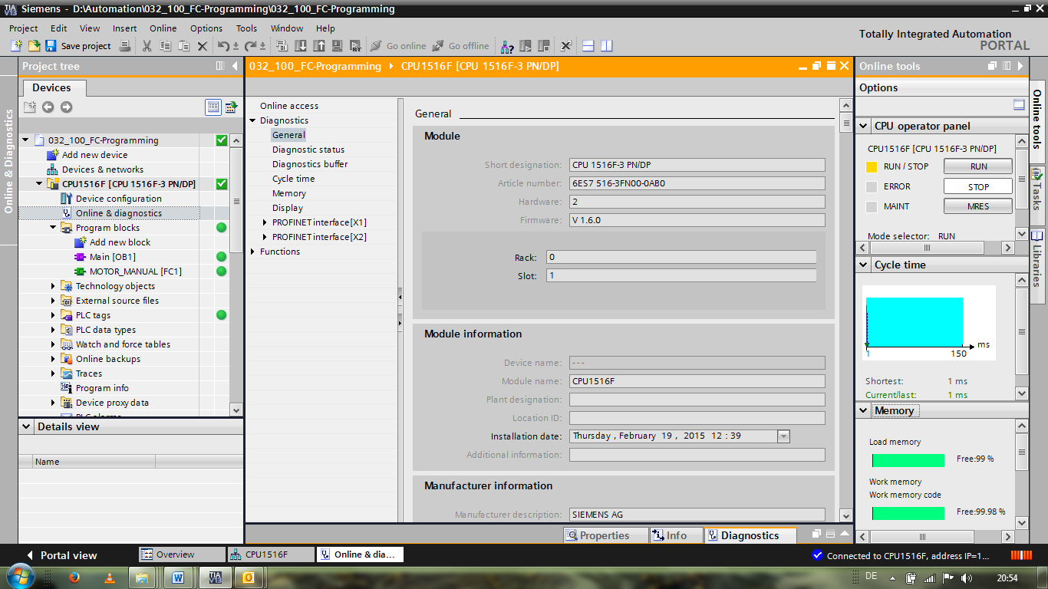

* Na janela da área de trabalho podem ser obtidas informações gerais sobre a CPU.   
  (® General (Gerais))

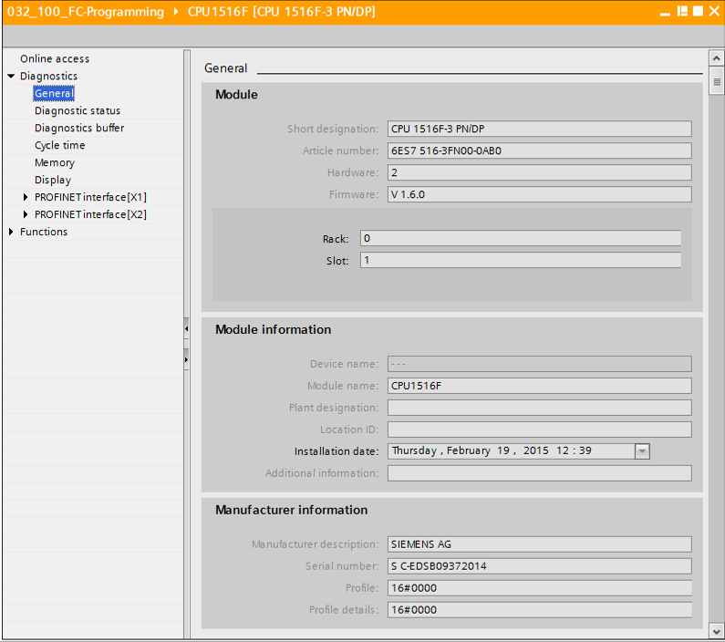

* Se houver informações do diagnóstico, estas serão exibidas no status do diagnóstico.   
  (® Diagnostic status (Status de diagnóstico)).

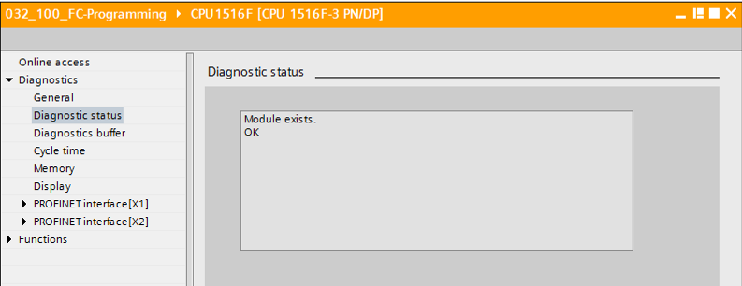

* Informações detalhadas de cada evento serão exibidas na memória temporária de diagnóstico. (® Diagnostics buffer (Buffer de diagnóstico)).

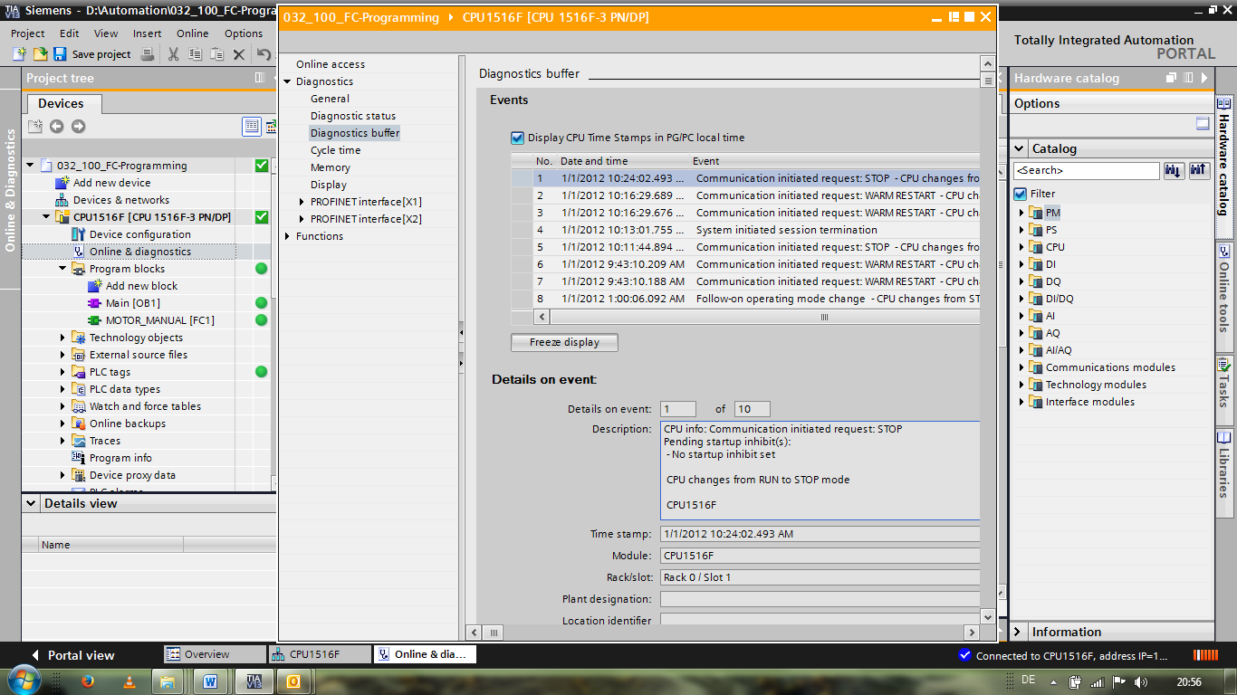

* Em seguida, você recebe informações sobre o tempo de ciclo do programa a ser processado. (® Cycle time (Tempo de ciclo))

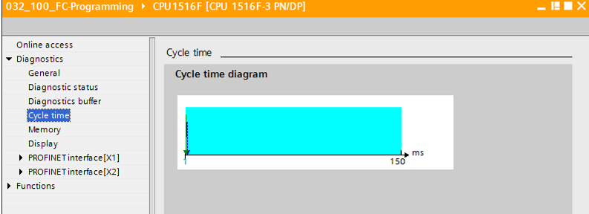

* O uso de memória pode ser visto aqui em detalhe. (® Memory (Memória))

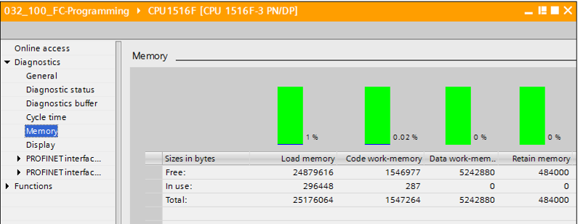

* Na CPU 1516F, as informações ficam disponíveis no display. (® Display)

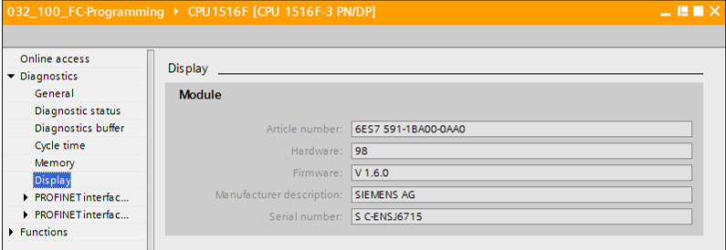

* As configurações de rede e status das interfaces do PROFINET [X1] e [X2] também podem ser mostradas.

(® PROFINET interface (Interface do PROFINET) [X1] ou ® PROFINET interface (Interface do PROFINET) [X2])

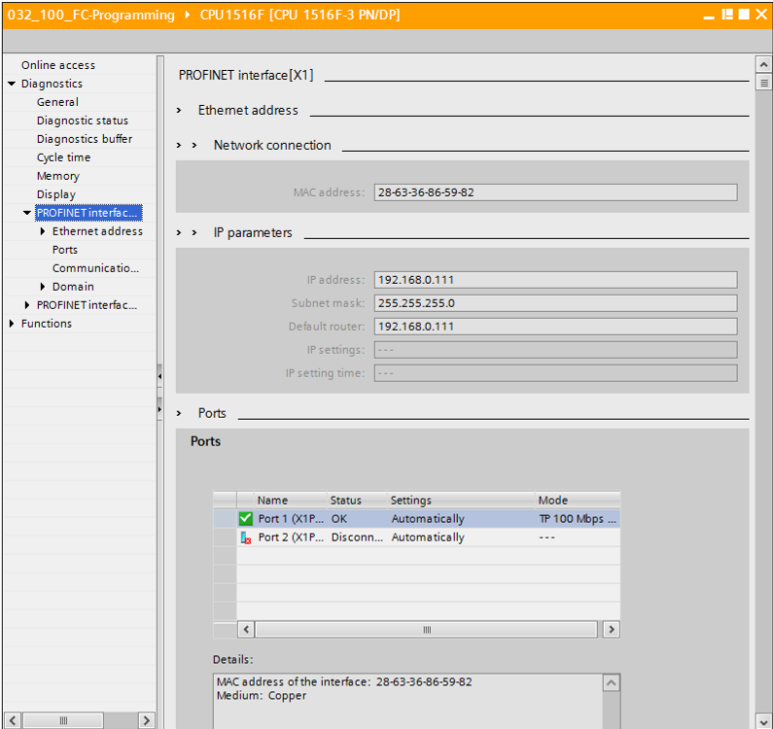

* Na função "Assign IP address" (Atribuir endereço IP) é possível atribuir um endereço IP do controlador. Mas isto apenas enquanto nenhum hardware for carregado na CPU.

(® Functions (Funções) ® Assign IP address (Atribuir endereço IP))

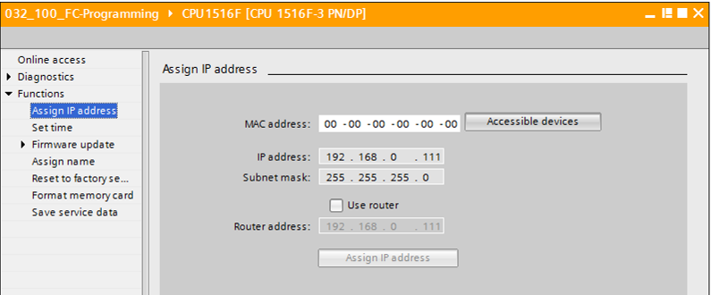

* Em "Set time" (Ajustar horário) é possível determinar o horário da CPU.

(® Functions (Funções) ® Set time (Ajustar horário)).

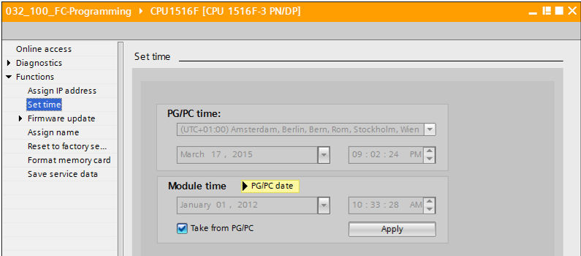

Em "Firmware update" (Atualização do Firmware) é possível atualizar o Firmware do PLC ou do display. (® Functions (Funções) ® Firmware update (Atualização do Firmware)).

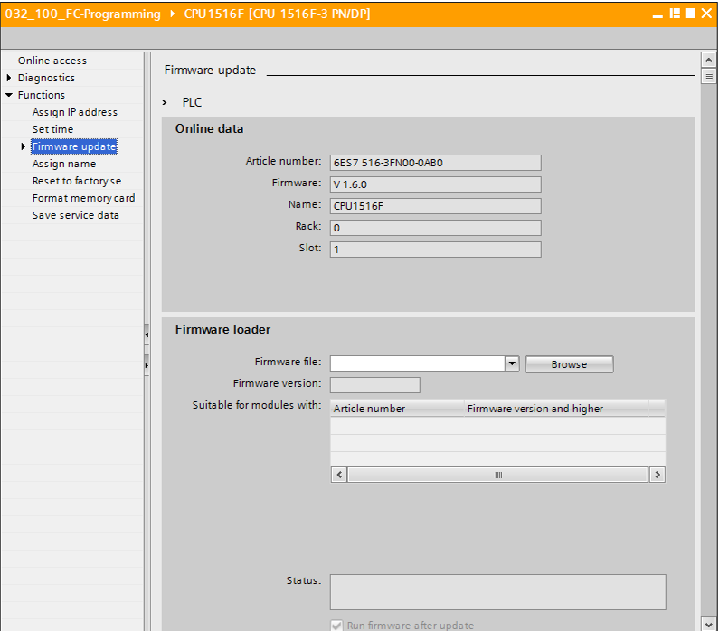

* Em "Assign name" (Atribuir nome) é possível designar um nome para os dispositivos de campo configurados no PROFINET. Uma alteração do nome do dispositivo na CPU não é possível, já que somente através do carregamento de uma configuração de hardware alterada isto seria possível.

(® Functions (Funções) ® Assign name (Atribuir nome))

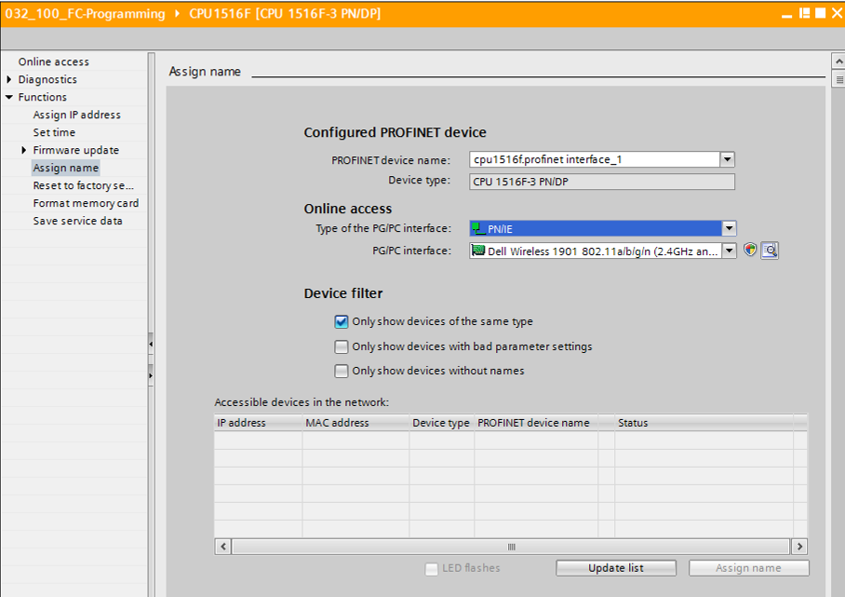

* Em "retornar às configurações de fábrica" é possível efetuar o reset da CPU com as configurações de fábrica. Já que após a redefinição da CPU para configurações de fábrica, a configuração e o programa serão lidos pelo memory card inserido, este mesmo cartão deve ser formatado antes da redefinição.

(® Format memory card (Formatar memory card) ® Format (Formatar) ® Reset to factory settings (Executar o reset para as configurações de fábrica)® Retain IP address / Delete IP address (Manter endereço IP / Excluir endereço IP) ® Reset (Efetuar o reset))

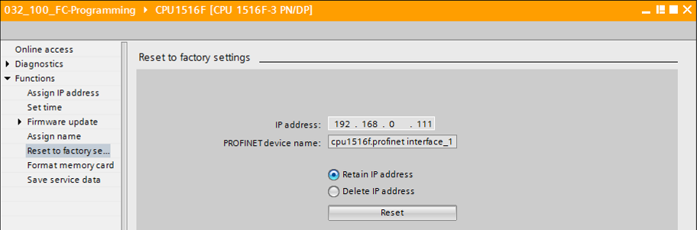

* Por último, os dados de serviço podem ser salvos em Functions (Funções).

(® Functions (Funções) ® Save service data (Salvar dados de serviço))

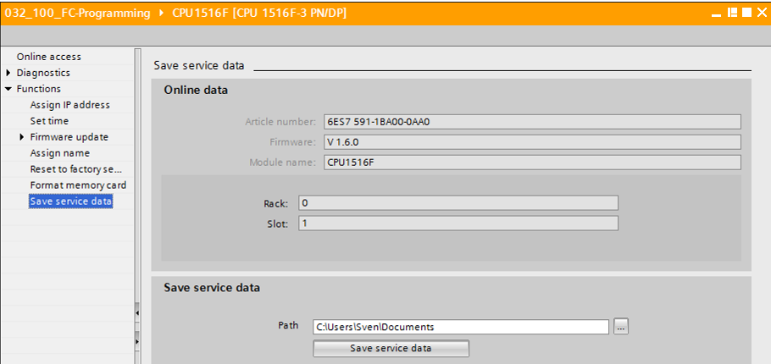

* Antes do próximo capítulo, a conexão online deve ser desconectada.

(® Online access (Acesso online) ® Go offline (Desconectar conexão online))

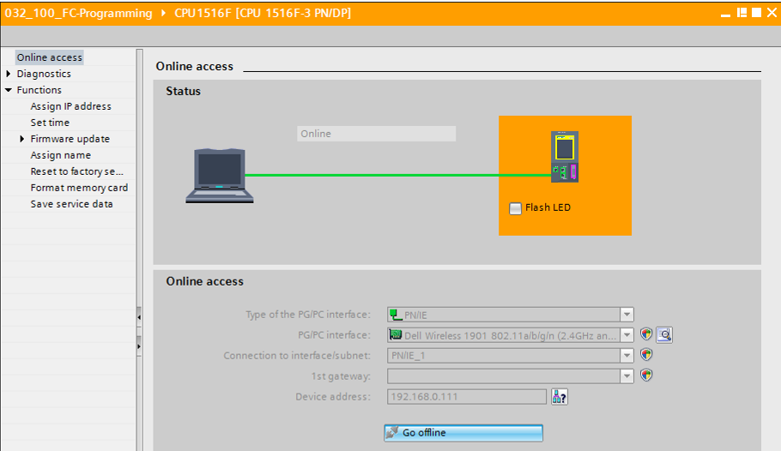

* Após este processo, o TIA Portal voltará ao modo offline. A barra laranja e os símbolos de diagnóstico não serão mais exibidos.
  1. Comparação offline / online
* Em geral, é importante saber se os dados armazenados coincidem com os dados carregados no controlador. Primeiro retire a negação da variável "Safety\_shutoff\_active" (Desligamento de proteção\_ativo) na função AND no bloco "MOTOR\_MANUAL [FC1]".

Salve o bloco "MOTOR\_MANUAL [FC1", mas **não** carregue o controlador.

Depois feche o bloco "MOTOR\_MANUAL [FC1]**"** novamente.

* Para comparar, clique com o botão direito do mouse no controlador "PLC\_1" e selecione "Compare" (Comparar) "Offline/online".

(® Press Control (Selecionar controle) ® Compare (Comparar) ® Offline/Online)

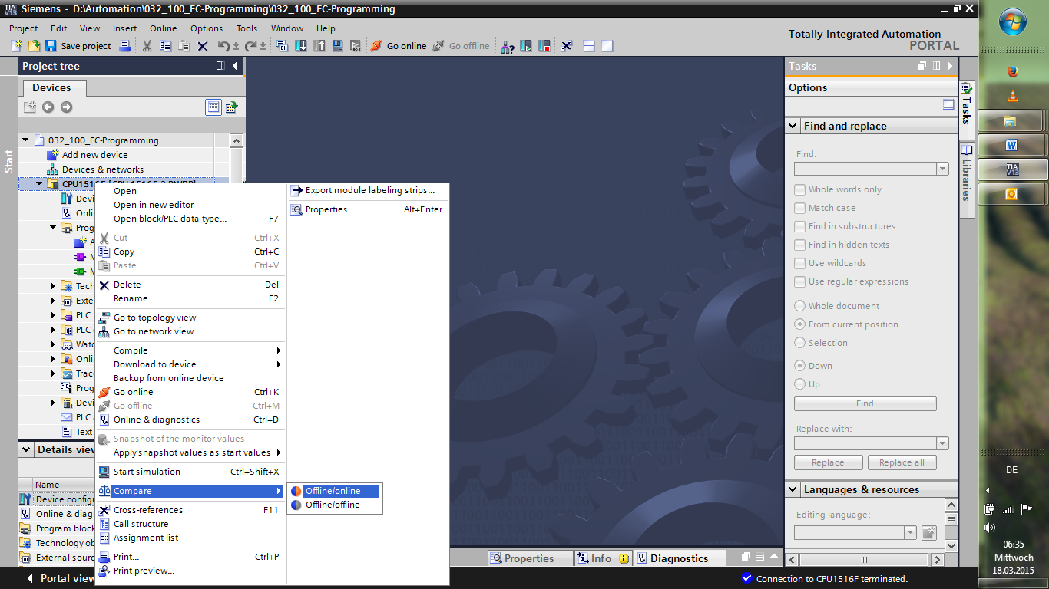

* O editor de comparação online será aberto.

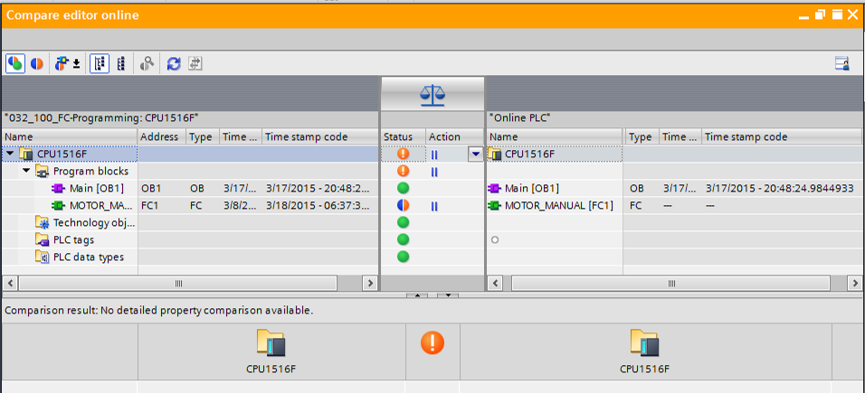

* Se forem exibidas, por exemplo, diferenças entre os blocos , marque primeiro o bloco correspondente. Em seguida, clicando no botão neu-26, é possível "iniciar uma comparação detalhada".

(® MOTOR\_MANUAL ® Start detailed comparison (Iniciar comparação detalhada).)

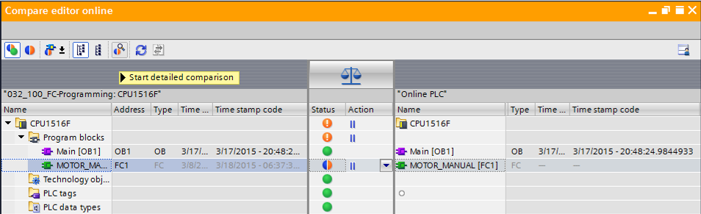

* Na comparação do bloco de código, o bloco marcado offline/online será sobreposto. No resultado de comparação será exibida uma descrição detalhada das diferenças.

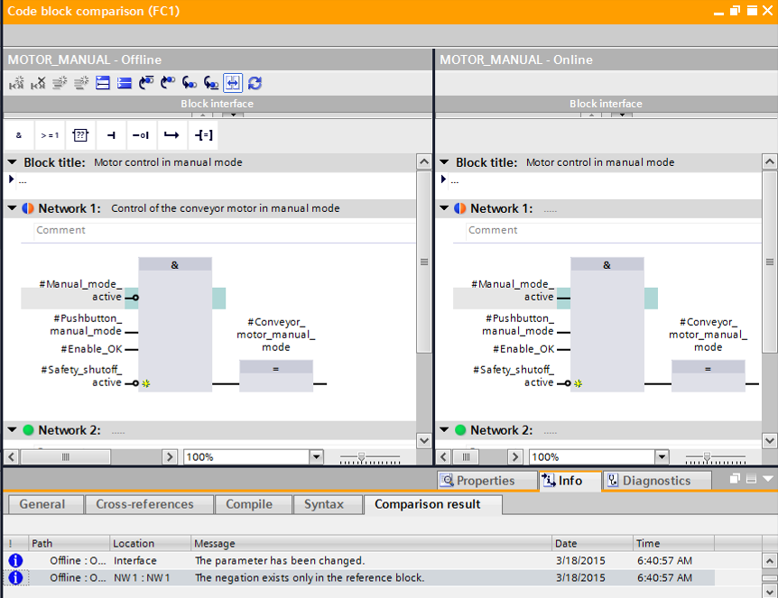

* Feche a janela de comparação do bloco de código.
* No editor de comparação, será possível selecionar uma ação para o bloco correspondente.

Ou o bloco "MOTOR\_MANUAL " do dispositivo de programação será carregado no controlador e lá sobrescrito ou o bloco "MOTOR\_MANUAL " do controlador será lido e sobrescrito no projeto TIA.

Selecione a ação "Upload from device" (Carregar do dispositivo). (← Upload from device (Carregar do) dispositivo)

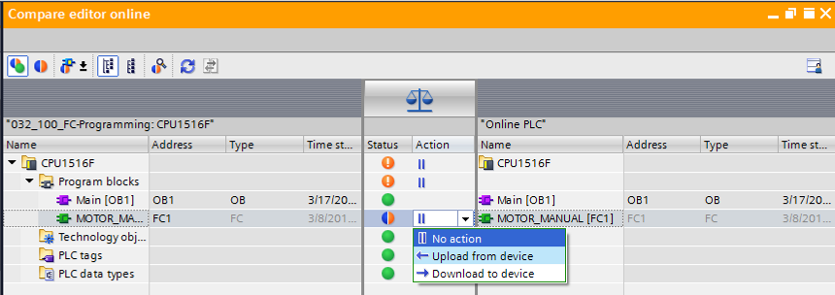

* Clique no botão neu-30 Execute actions (Executar ações). (® Execute actions (Executar ações))

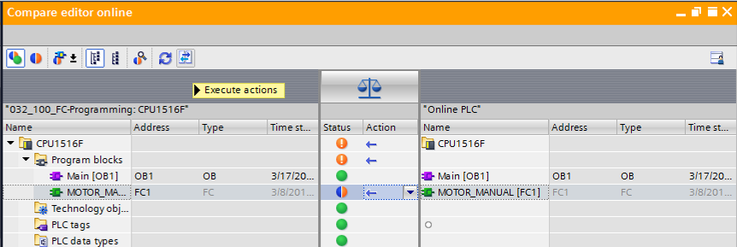

* Confirme em "Upload from device" (Carregar do dispositivo). (® Upload from device (Carregar do dispositivo))

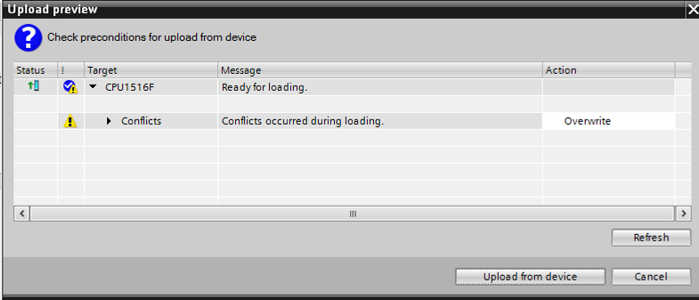

* Após o processo de carregamento, não haverá nenhuma diferença. Agora salve o projeto mais uma vez e separe a conexão online.
  1. Observação e controle de variáveis
* Para observar e controlar variáveis é necessária uma tabela de monitoramento.

Na árvore do projeto, clique duas vezes sobre "Add new watch table" (Adicionar nova tabela de monitoramento).

(® Add new watch table (Adicionar nova tabela de monitoramento)).

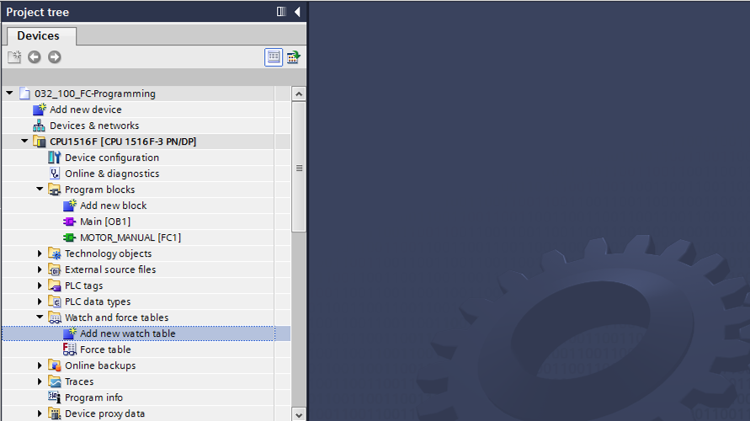

* Abra a "Watch table\_1" (Tabela de monitoramento\_1) criada dando dois cliques com o mouse. (® "Watch table\_1" (Tabela de monitoramento\_1))
* Você pode inserir variáveis individuais na tabela ou na seleção da "Tag table\_sorting station" (Tabela de variantes\_sistema de classificação), marcar as variáveis a serem observadas e arrastá-las a partir da visualização detalhada para a tabela e observação.

(® Default tag table (Tabela de variáveis-standard))

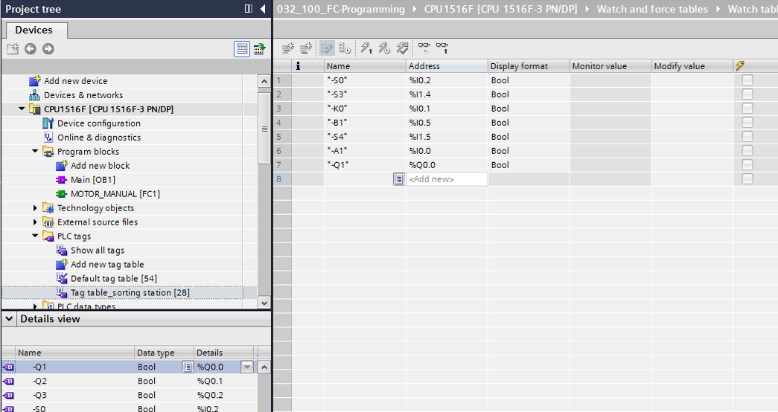

* Para selecionar todas as funções de observação e comando, serão exibidas as seguintes colunas:

 'All modify columns' (Todas as colunas de controle) e  'All advanced setting columns' (Todas as colunas do modo avançado).

Selecione, então, o momento de disparo para a observação.   
(® Permanent (Permanente))

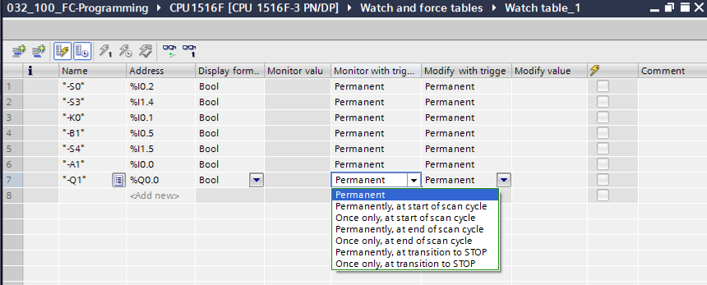

**Os seguintes modos de observação e controle estão disponíveis:**

* Permanent (neste modo, as entradas serão observadas e controladas no início do ciclo e as saídas no final do ciclo.)
* Once only, at start of scan cycle (Apenas uma vez, a partir do início do ciclo)
* Once only, at end of scan cycle (Apenas uma vez, a partir do fim do ciclo)
* Permanently, at start of scan cycle (Permanentemente, a partir do início do ciclo)
* Permanently, at end of scan cycle (Permanentemente, a partir do fim do ciclo)
* Once only, at transition to STOP (Transição única de RUN para STOP)
* Permanently, at transition to STOP (Transição permanente de RUN para STOP)

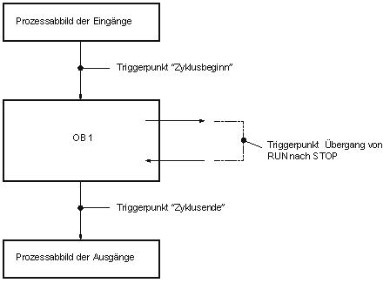

Imagem de processo das saídas

Imagem de processo das entradas

Ponto de disparo no “início do ciclo”

Ponto de disparo na transição de RUN para STOP

Ponto de disparo no “fim do ciclo”

OB 1

* Agora clique em 013 "monitorar todos os valores uma vez e imediatamente" ou em 012 "monitorar todos os valores correspondentes às configurações de disparo".   
  (® 012 Monitorar tudo).

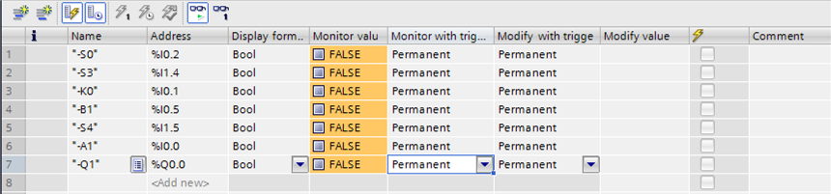

* Para controle de variáveis, insira os "valores de controle" desejados. Em seguida, clique em  "controlar todos os valores ativos uma vez e imediatamente" ou em  "para controlar todos os valores ativos pelo "condição de disparo".

(® TRUE ®  Controla todos os valores ativados com "Modify with trigger" (condição de disparo))

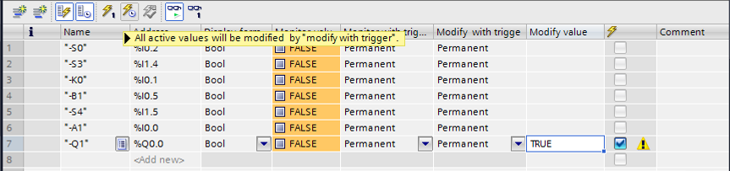

* Confirme o aviso com **'Yes' (Sim).** (® Yes (Sim))

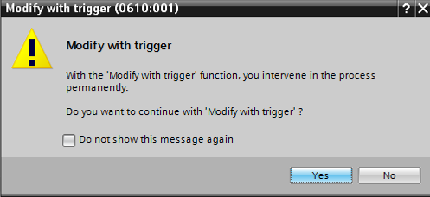

* A saída será ativada, embora as condições programadas não tenham sido correspondidas.

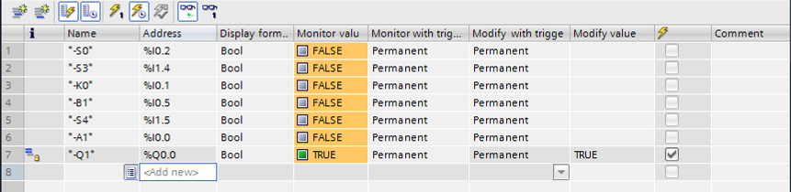

**Indicação:** Se a tabela de observação for fechada ou a conexão ao CLP se perder, todos os comandos de controle se tornarão sem função.

* 1. Forçamento de variáveis
* Com a função "Force" (controle forçado) é possível forçar um valor fixo em variáveis. Os valores forçados são predefinidos de forma similar como no "Controle de variáveis", mas ao contrário do que ocorre com este último, eles permanecem mantidos após o desligamento ou parada da CPU. A diferença entre "Controle de variáveis" e a função "Force" (Forçar) consiste no seguinte: Blocos de dados, tempos, contadores e marcadores, ao contrário do que ocorre com o "Controle de variáveis", não podem ser ajustados com valores no caso da função "Force" (Forçar).

Entradas de periféricos (por exemplo, EWxx:P) não podem ser controladas, mas pré-selecionadas através da função "Force" (Forçar).

Através da função "Force" (Forçar) valores definidos não podem ser sobrescritos a partir do programa do usuário, ao contrário da função "Controle" (Controlar).

Finalizando a tabela de forçamento, os valores de forçamento, diferente do "Controle" (Controlar), permanecem.

Se a conexão de rede do CPU for interrompida, as variáveis definidas com "Force" (Forçar) mantêm o seu valor.

* Para forçar, primeiro é necessário abrir a tabela de forçamento por meio de clique duplo.

(® Force table (Tabela de forçamento))

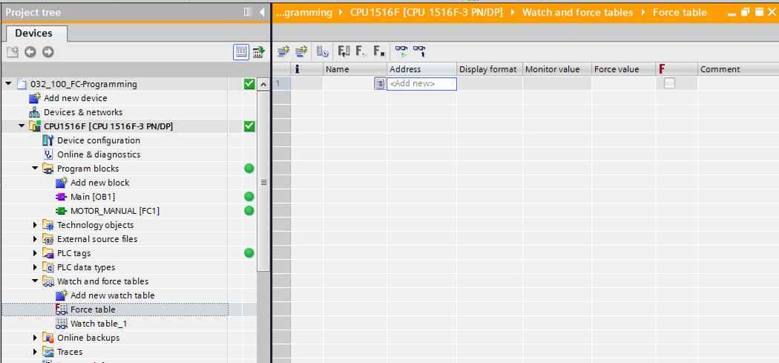

* Selecione o operando " Q1" com o endereço %A0.0 a partir da lista. (® Q1)

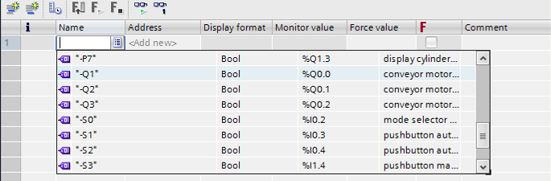

* Os operandos irão registrar no forçamento com acesso direto aos periféricos (%A0.0:P).

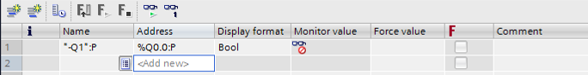

* Insira o valor forçado desejado e acione-o .

Clique em  "Start or substitute forcing" (Iniciar ou substituir forçamento) e uma solicitação de forçamento nova será transmitida à CPU.

(® %A0.0:P ® TRUE ®  ®  Start or substitute forcing (Iniciar ou substituir forçamento)).

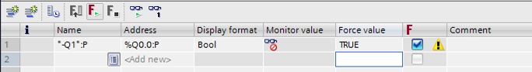

* Confirme o aviso com **'Yes' (Sim).** (® Yes (Sim))

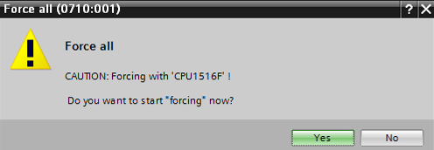

* O forçamento é concluído e o **MAINT-LED** amarelo na CPU acende. Adicionalmente será mostrado no display do S7-1500 à direita em cima, um **F** com fundo em vermelho.



**Indicação:** Se a tabela de observação for fechada ou a conexão ao CLP se perder, o **forçamento permanece ativo** e o **LED FRCE** amarelo na CPU permanece aceso.

* Para efetuar o **'Stop forcing'** (Terminar o forçamento), simplesmente clique em: ". Stop forcing" (Terminar o forçamento) e confirme o aviso a seguir com "Yes" (Sim).

(®  Stop forcing (Terminar o forçamento))**'Yes' (Sim).** (® Yes (Sim))



O forçamento é finalizado e o **MAINT-LED** amarelo na CPU apaga.

* Se no controlador já existir uma solicitação de forçamento, isto será indicado através do símboloneu-7 na tabela de observação**.**

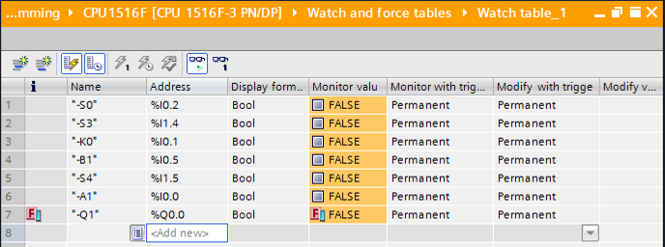

* Ao selecionar neu-7 com o mouse, mais informações serão exibidas. (® neu-7)

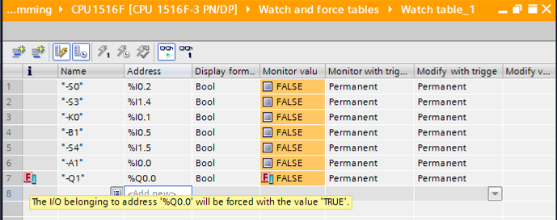

* Se já houver uma solicitação de forçamento no controlador, esta pode ser exibida e finalizada através da visão geral dos dispositivos online. Para fazer isso, clique no modo online da visão dispositivo com o botão direito do mouse sobre a CPU e selecione "Update and display forced operands" (Atualizar e exibir operandos forçados).

(® com o botão direito do mouse, clicar na CPU ® Update and display forced operands (Atualizar e exibir operandos forçados))

* Assim a tabela de forçamento será exibida com a solicitação de forçamento atual e você pode finalizá-la. (® Stop forcing (Terminar o forçamento))

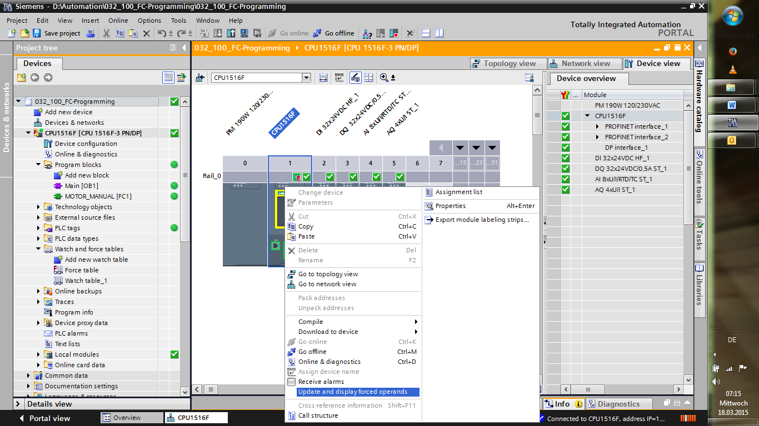

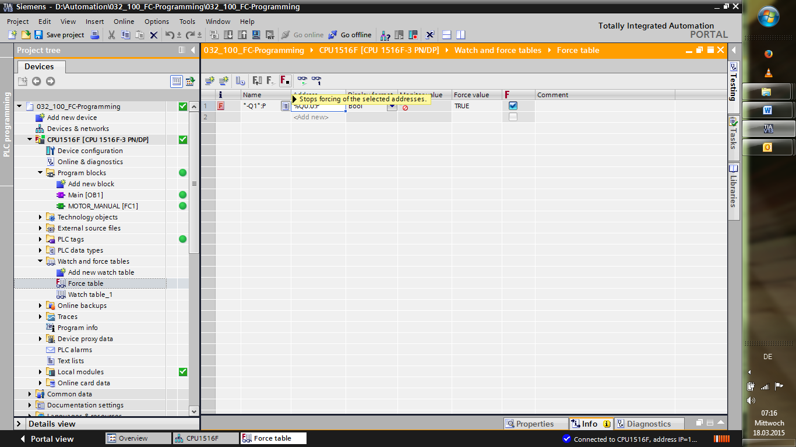

* 1. Lista de verificação

|  |  |  |
| --- | --- | --- |
| **N°.** | **Descrição** | **Verificado** |
| 1 | Projeto 032-100\_Programação-FC… extraído do arquivo com êxito. |  |
| 2 | CPU 1516F do Projeto 032-100\_Programação-FC… carregado com êxito. |  |
| 3 | CPU 1516F conectada online. |  |
| 4 | Verificar status da CPU 1516F com o Online&Diagnostics. |  |
| 5 | Comparação offline/online do bloco na CPU 1516F efetuada. |  |
| 6 | Nova tabela de observação\_1 criada. |  |
| 7 | Inserir variáveis (-S0 / -S3 / -K0 / -B1 / - S4 / -A1 / -Q1) na tabela de observação. |  |
| 8 | Ligue o motor de correia à frente através do controle da saída (–Q1 = 1) tabela de observação.. |  |
| 9 | Desligue o motor de correia à frente, através do controle da saída (–Q1 = 0) na tabela de observação.. |  |
| 10 | Abra a tabela de forçamento |  |
| 11 | Inserir variáveis (-Q1:P) na tabela de forçamento. |  |
| 12 | Ligue o motor de correia à frente, através do forçamento da saída (–Q1 = 1) na tabela de forçamento. |  |
| 13 | Desligar novamente o forçamento da saída –Q1. |  |

# Exercício

* 1. Tarefa – exercício

Nesta atividade, o bloco funcional MOTOR\_AUTO [FB1] do capítulo SCE\_PT\_032-200\_Programação-FB deverá ser testado.

O problema é que o cilindro encontra-se na posição final dianteira e assim, a liberação para ligar a correia não é transmitida.

Agora, com ajuda de uma tabela de observação, o cilindro será movido para sua posição final traseira, para que a liberação do bloco MOTOR\_AUTO [FB1] possa ser transmitida.

* 1. Planejamento

Planeje você mesmo a execução da tarefa com apoio da instrução passo a passo.

* 1. Lista de verificação – exercício

|  |  |  |
| --- | --- | --- |
| **N°.** | **Descrição** | **Verificado** |
| 1 | Projeto 032-200\_Programação-FC… extraído do arquivo com êxito. |  |
| 2 | CPU 1516F do Projeto 032-200\_Programação-FC… carregado com êxito. |  |
| 3 | Tabela de monitoramento criada e renomeada na Tabela de monitoramento\_Cilindro. |  |
| 4 | Variáveis (-B1 / -B2 / -M2) inseridas na tabela de monitoramento. |  |
| 5 | Posicionar o cilindro através do controle da saída (–M2 = 1) na tabela de monitoramento. |  |
| 6 | Cilindro (-B1 = 1) movido |  |
| 7 | Reposicionar a saída para o posicionamento do cilindro na tabela de monitoramento (–M2 = 0). |  |

# Informação adicional

Para o treinamento inicial ou aprofundamento, é possível encontrar informações adicionais de orientação, como: Getting Started, vídeos, tutoriais, aplicativos, manuais, guias de programação e testes de software/firmware, no link a seguir:   
  
[www.siemens.com/sce/s7-1500](http://www.siemens.com/sce/s7-1500%20)